Witam Was wszystkich po krótkiej przerwie.
Dzisiaj mamy wtorek. Czy wiecie, który to dzień tygodnia?
Jaki był wczoraj, a jaki będzie jutro dzień?
Na początek dzisiejszego spotkania przypomnijcie sobie piosenkę,
którą macie w załączniku 1.
- Gimnastykuj się codziennie,
Zobacz jakie to przyjemne
Ref.: W zdrowym ciele zdrowy duch,
Pokaż jaki z ciebie zuch.

- Raz przysiady, raz podskoki,
Ręce w górę lub na boki,
Ref.: W zdrowym ciele zdrowy duch.
………
3. Mocne nogi plecy proste,
raz fikołek, a raz mostek.
Ref.: W zdrowym ciele zdrowy duch,
Pokaż jaki z ciebie zuch

Poćwiczcie przy niej.
Z rana musimy się poruszać, aby dobrze się poczuć.
Weź do siebie mamę lub tatę. Razem weselej
Czy wiesz, co oprócz wykonywania ćwiczeń pomaga nam być zdrowym?
Oczywiście zdrowe odżywianie!
A pamiętasz, co to znaczy?
Czy znasz jakieś zdrowe produkty?
Teraz wykonaj zadanie .
Podziel produkty na zdrowe i niezdrowe. Łączenie wykonaj dwoma kolorami.
Poproś rodziców o pomoc

Produkty żywnościowe zdrowe | Produkty żywnościowe niezdrowe.

sok owocowy chipsy ser żółty
napój gazowany
mleko cukinia
cebula solone paluszki
baton
bułka lizak lody czekoladki

cukierki woda mineralna ziemniaki

płatki kukurydziane

kiszona kapusta
marchewka
sałata
szpinak ogórek

W KARTACH PRACY NR 3 wykonaj zadanie 3 na str. 66 .

Jeśli masz ochotę , a do tego posiadasz jeszcze w domu owoce lub warzywa zrób dzisiaj zdrową kanapkę
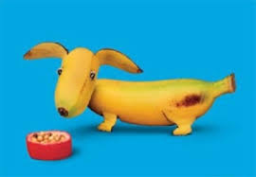
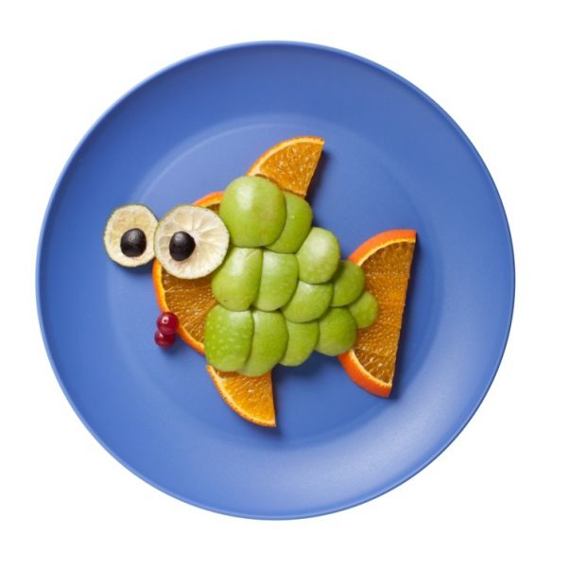
lub 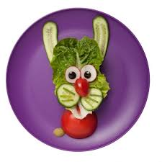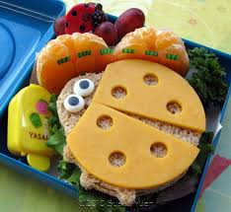
owocowego ludzika .
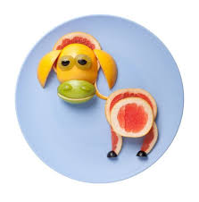
POWODZENIA!
A może masz inny pomysł?
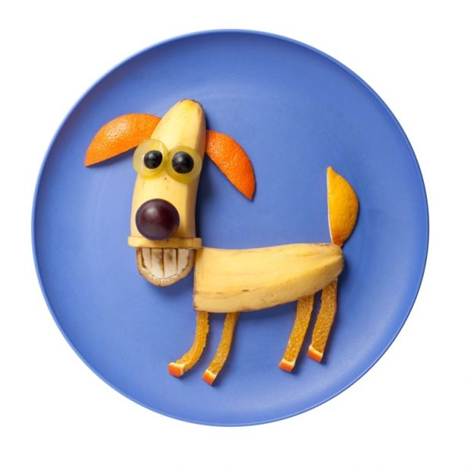

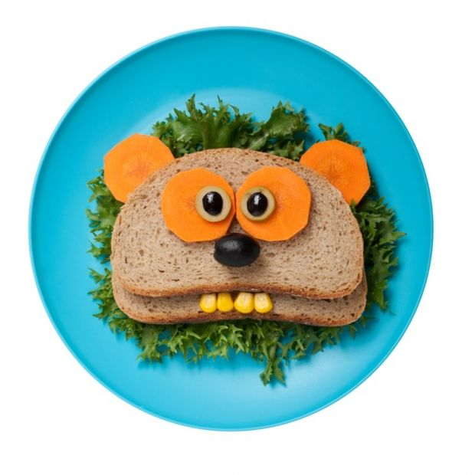

Pamiętaj!! Wybierz tylko zdrowe produkty!
Smacznego!

Na popołudniową pracę przygotowałam dla Was KODOWANIE.
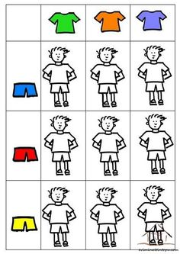
Do zobaczenia jutro.

